Programa: | ButtonStudio 1.44
Protección: | Una nag ¿?
Objetivos: | Conseguir entrar sin la agobiante nagscreen
URL descarga: | www.interkodex.com
Dificultad: | Fácil
Herramientas: | OllyDbg + UltraEdit + Resource Hacker (opcional)
Cracker: | SyXe'05 [hAcK-c0d3d] | Fecha: 08-08-2005 11:02h AM

Programilla que parece ser sólo se protege con una estúpida nag, la verdad es que no sé para que sirve el programa porque ni tan siquiera lo he probado, lo he instalado y me he topado con la nag que trae, en realidad es como una especie de baner y no parece tener la identidad propia como ventana (quizá me equivoque, bueno seguramente, jeje..) ya sabéis que no soy ningún experto, más bien lo contrario.

Planeando un método anti-nag...

Como el título ya dice vamos a por ella, nos da igual que sea una ventana, un baner, lo que sea, lo que importa es que molesta y no la queremos en nuestra propia versión, o sea que a eliminarla, yo opté por el típico BPX en EnableWindow, Olly saltó just cuando estaba activando la ventanita, si vamos traceando a partir de aqui lo que haec es refugiarse en la librería de uso común USER32.DLL donde saca el baner o lo que sea eso, vaya que listo! pero igual lo pillaremos (eso creo pues no lo he hecho aún) reiniciemos todo con Ctrl+F2 y ponemos el mismo BPX en EnableWindow nuevamente, cuando Olly rompa tracearemos un poquitín hasta llegar a la librería user, ahora en lugar de tracear y que nos pille pnogamos un BPM en la primera sección, jeje.. que pillilnes:

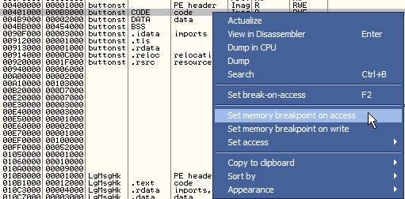

Ya está puesto no? lo habéis hecho todos? pues venga a darle a F9... BOUUUUUM..!! rompemos en la primera sección, estaba claro que tenía que pasar esto ya que el código de la nag es casi inviable que esté en la dll verdad? ahora es cuestión de paciencia, sucesivos retornos nos llevarán de nuevo a user pero nada, nosotros dale que dale hasta llegar a este bonito loop:

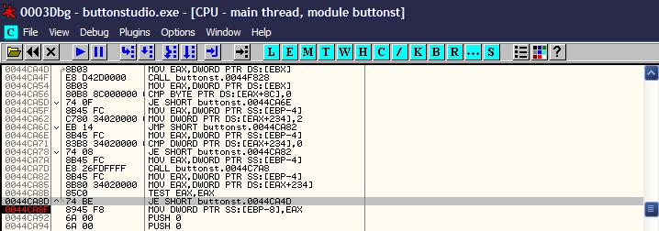

Aqui quedará loopeando mientras esté la nag en pantalla, poner un BPX al final como en la imagen y dar a F9, aceptamos en la nag para retornar a Olly, ahora vamos traceando a ver donde nos lleva el siguiente retorno a ver si hay algo interesante allí...

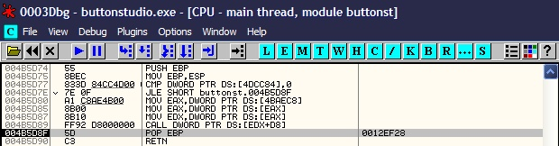

La llamada a la nag se hizo desde :4B5D89, poco antes hay un JLE que de producirse no llegariamos al call, huummmm, interesante, pues nada se lo oha buscado BPX en :4B5D77 y a reiniciar con Ctrl+F2, cuidado que si no le dejáis que analice el código la primera vez seguramente lo borrará, un HE quedará puesto seguro por eso, llegamos allí y cuando estemos sobre la instrucción de la comparación picamos con el botón derecho (si, del ratón, jeje..) y hacemos un Follow in Dump, queremos ver que contenido tiene [4DCC84], pues tiene esto:

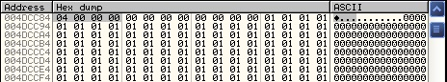

tiene un precioso "4" que marca la zona sombreada, entonces no saltará, recordad JLE, salta si es inferior o igual a 0 y un 4 es muy superior, qué tal si le ponemos por ejemplo uuuuuuun 0? venga vamos todos:

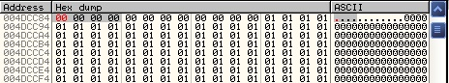

Dejamos correr la aplicación libremente y...

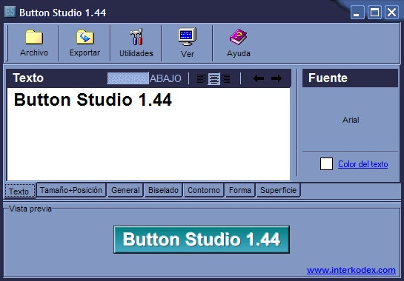
Donde está la nag? vosotros la habéis visto? yo tampoco, jeje..

Un precioso trabajo de ingeniería inversa, simple, sencillo y eficiente ¿se puede pedir más para empezar el día? hagamos los cambios efectivos y salvemoslos con otro nombre, el cambio que yo hice fue:

:004B5D77 833D 84CC4D00 00 CMP DWORD PTR DS:[4DCC84],0
:004B5D7E 7E 0F JLE SHORT buttonst.004B5D8F

POR:

:004B5D77 C605 84CC4D00 00 MOV BYTE PTR DS:[4DCC84],0
:004B5D7E EB 0F JMP SHORT buttonst.004B5D8F

Lo que hacemos es poner el flag a 0 y saltar por encima de la nag, probamos el nuevo .exe y.. felicidades, FUNCIONA, jeje..

Para quitar las refrencias tipo NOT REGISTERED y cosas así del About con un editor hexa vamos a los offsets 0xd6a02 y 0xd6b92 respectivamente y allí camobiamos las cadenas por lo que queramos, tambien lo podemos hacer con un editor de recursos tipo Resource Hacker así como eliminar ela referencia Register.. del menú con el propio editor de recursos desde el TMainForm ;XDD

Y hasta aqui llegamos hoy, un tuto no tan intenso como otros pero también reconfortante, una nag menos en nuestras vidas ;-))

Dedicado a todo CrackslatinoS por su enorme trabajo, en especial a Ricardo por atender todas mis dudas, un saludo socio (hace algunos días que no te molesto eh!), jeje.. y en definitiva a toda la lista porque de ellos aprendo cada día un poquito más, sería injusto no decirlo...

Para cualquier sugerencia, duda, pregunta y/o crítica contactar con mi abogado, jeje.. no hombre enviarla a:

syxe00@yahoo.es
syxe00@hotmail.com

Por supuesto no cabe decir que todos los mensajes serán contestados, chao hasta otra...

